Қысқа мерзімді жоспар (№472 бұйрық негізінде)

Мектеп атауы: |  | Ордабасы ауданы. Н.Нысанбайұлы атындағы ЖОМ
Мұғалімнің аты-жөні: |  | Досова Анар Орынбасарқызы
Мерзімі:
Сынып: 2 |  | Қатысқаны: |  | Қатыспағаны:
Пән: |  | Дүниетану
Бөлім:  Бөлімше: |  | «Тарих беттерінен»  3.5 Қазақстан тарихы: тәуелсіздік, мемлекеттілік және патриотизм
Тақырып: |  | Қазақстан халқы
Оқу бағдарламасына сәйкес оқу мақсаттары: |  | 2.3.5.3 Қазақстан халықтары достығының маңыздылығын түсіндіру
Сабақ мақсаты /  Бағалау критерийі: |  | - Қазақстанда қандай ұлт өкілдері тұратынын анықтайды;  - Қазақстан халықтары достығының маңыздылығын әңгімелейді;
Ойлау деңгейі: |  | Білу, түсіну, талдау
Сабақ барысы:
Сабақтың кезеңі/уақыт | Педагогтің әрекеті |  | Оқушының әрекеті |  | Бағалау | Ресурстар
Сабақтың басы (7-8 мин) | Психалогиялық ахуал: “Сәлемдесу” ойыны  Әр халықтың амандасу түрін қолдану. |  | Іс-әрекет арқылы көрсетіп, амандасады |  | Мұғалімнің кері байланысы: “Ваууу!Супер!” | Ұлттар суреті  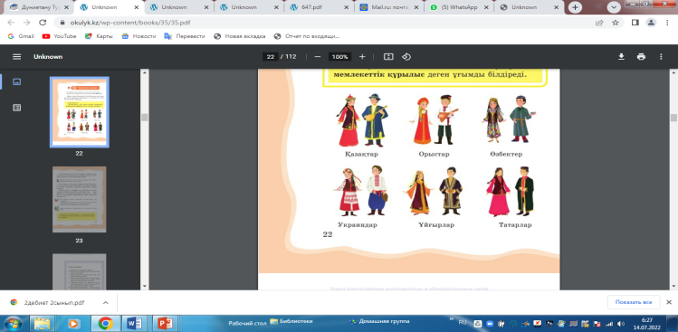
 | “Тудың желбірегені” ойыны.  (жаңа сабаққа ену мақсатында)  Қазақстан елінде тұратын ұлттардың туын көрсетіп, балар тауып алады. |  | Қазақстан елінде тұратын ұлттардың туын көрсетіп, балар тауып алады. |  | Мұғалімнің кері байланысы: “Ваууу!Супер!” | Әртүрлі мемлекеттердің туы
Сабақ ортасы  (30-35 мин) | 1 тапсырма. ЖЖ. “Ойлан, жұптас!” әдісі. Қысқа жауапты қажет ететін ашық тапсырма. Оқулықпен жұмыс.  Мәтінді түсініп оқы және Қазақстанда қандай ұлт өкілдері тұратынын анықта.  ЕББҚ ететін балаға тапсырма:  Берілген суреттен Қазақстанда қандай ұлт өкілдері тұратынын тауып айт.  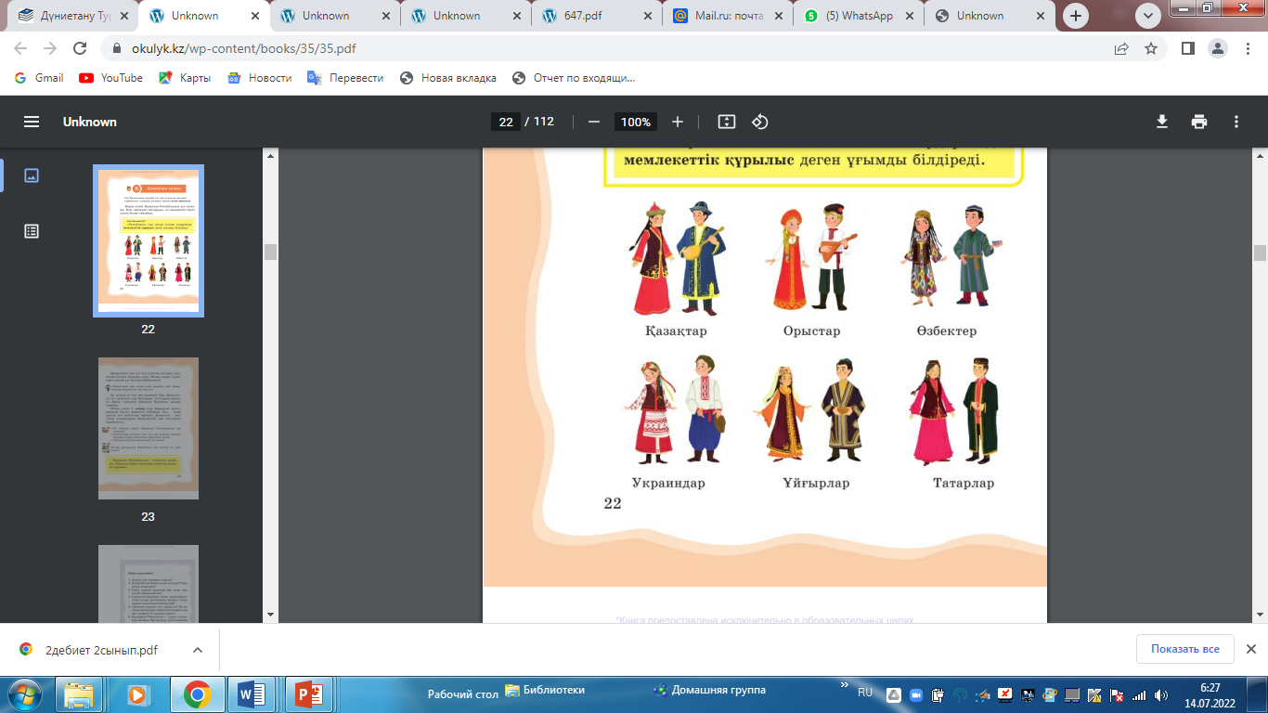 |  | Мәтінді түсініп оқиды.  Қазақстанда қандай ұлт өкілдері тұратынын анықтап, айтады.  Берілген суреттен Қазақстанда қандай ұлт өкілдері тұратынын тауып айтады |  | ОД. Білу, түсіну, қолдану  Бағалау критерийі:  Қазақстанда қандай ұлт өкілдері тұратынын анықтайды;  Дескриптор:  -Мәтінді түсініп оқиды;  -Қазақстанда қандай ұлт өкілдері тұратынын анықтайды;  ЕББҚ бала:  - Берілген суреттен Қазақстанда қандай ұлт өкілдері тұратынын тауып айтады;  ҚБ.  Мұғалімнің кері байланысы: “Ваууу!Супер!” | Оқулық  Сурет
 | Сергіту сәті: “Глобус” ойыны  Глобусты айландырып, тез тоқтата қалады. Қай елге тоқтаса, сол елдің туы туралы немесе ұлттық киімі немесе салт-дәстүрі, валютасы туралы айтады. |  | Глобустан тоқтаған ел туралы айтады. |  | ҚБ.  Мұғалімнің кері байланысы: “Ваууу!Супер!” | Глобус
 | 2 тапсырма. ЖЖ. “Досыңа хабарлас” әдісі  Толық жауапты қажет ететін ашық тапсырма.  Қазақстанды не себептен бірлігі жарасқан ел деп атайды? Өзің байқаған жайыттарды айт, мысал келтір.  ЕББҚ ететін балаға тапсырма:  “Қазақстан Республикасы-көп ұлтты мемлекет. Барлығы бірлігі жарасқан үлкен бір халықты құрайды.” тұжырымын өз сөзіңмен түсіндір. Ұлттар арасындағы бейбітшілік пен келісім не үшін керек деп ойлайсың? |  | Сұрақтарға жауап беріп, Қазақстан халықтары достығының маңыздылығын әңгімелейді  ЕББҚ:  тұжырымды өз сөзіңмен түсіндіреді. Сұраққа жауап береді. |  | ОД. Қолдану, талдау  Бағалау критерийі:  Қазақстан халықтары достығының маңыздылығын әңгімелейді;  Дескриптор:  -жұпта сұрақтарға жауап береді;  -өмірден мысал келтіреді, дәлелдейді;  ЕББҚ бала:  -Тұжырымды түсініп оқиды;  -Тұжырымды өз сөзімен түсіндіреді;  -Сұраққа жауап береді, өмірмен байланыстырады.  ҚБ.  Мұғалімнің кері байланысы: “Ваууу!Супер!” | Телефон  Таныстырылым  Тұжырым:  “Қазақстан Республикасы-көп ұлтты мемлекет. Барлығы бірлігі жарасқан үлкен бір халықты құрайды.”
Сабақ соңы  (5-6 мин) | Кері байланыс: “Сұрақтар жаңбыры” әдісі  Бүгінгі сабақ тақырыбын қаншалықты меңгергенін анықтау мақсатында. |  | Сұрақтарға жауап береді |  | Мұғалімнің кері байланысы: “Ваууу!Супер!”
 | Рефлексия: “Қоштасу” ойыны  Әр халықтың қоштасу түрін қолдану. |  | Іс-әрекет арқылы көрсетіп, қоштасады |  | Оқушы өзін-өзі бағалайды. | Ұлттар суреті

ҚОСЫМША
Тапсырма | Бағалау критерийі | Ресурстар
1 тапсырма. ЖЖ. “Ойлан, жұптас!” әдісі. Қысқа жауапты қажет ететін ашық тапсырма. Оқулықпен жұмыс.  Мәтінді түсініп оқы және Қазақстанда қандай ұлт өкілдері тұратынын анықта.  ЕББҚ ететін балаға тапсырма:  Берілген суреттен Қазақстанда қандай ұлт өкілдері тұратынын тауып айт. | ОД. Білу, түсіну, қолдану  Бағалау критерийі:  Қазақстанда қандай ұлт өкілдері тұратынын анықтайды;  Дескриптор:  -Мәтінді түсініп оқиды;  -Қазақстанда қандай ұлт өкілдері тұратынын анықтайды;  ЕББҚ бала:  - Берілген суреттен Қазақстанда қандай ұлт өкілдері тұратынын тауып айтады;  ҚБ.  Мұғалімнің кері байланысы: “Ваууу!Супер!” | Оқулық  Сурет
2 тапсырма. ЖЖ. “Досыңа хабарлас” әдісі  Толық жауапты қажет ететін ашық тапсырма.  Қазақстанды не себептен бірлігі жарасқан ел деп атайды? Өзің байқаған жайыттарды айт, мысал келтір.  ЕББҚ ететін балаға тапсырма:  “Қазақстан Республикасы-көп ұлтты мемлекет. Барлығы бірлігі жарасқан үлкен бір халықты құрайды.” тұжырымын өз сөзіңмен түсіндір. Ұлттар арасындағы бейбітшілік пен келісім не үшін керек деп ойлайсың? | ОД. Қолдану, талдау  Бағалау критерийі:  Қазақстан халықтары достығының маңыздылығын әңгімелейді;  Дескриптор:  -жұпта сұрақтарға жауап береді;  -өмірден мысал келтіреді, дәлелдейді;  ЕББҚ бала:  -Тұжырымды түсініп оқиды;  -Тұжырымды өз сөзімен түсіндіреді;  -Сұраққа жауап береді, өмірмен байланыстырады.  ҚБ.  Мұғалімнің кері байланысы: “Ваууу!Супер!” | Телефон  Таныстырылым  Тұжырым:  “Қазақстан Республикасы-көп ұлтты мемлекет. Барлығы бірлігі жарасқан үлкен бір халықты құрайды.”

